宿城一中2015届高三第二次教学质量检测

理科综合试题
(考试时间：150分钟 满分:300分）
注意事项：
1. 答题前,务必在答题卡和答题卷规定的地方填写自己的姓名、准考证号和座位号后两位。
2. 答第I卷时，每小题选出答案后，用2B铅笔把答题卡上对应题目的答案标号涂黑。如需改动，用橡皮擦干净后，再选涂其他答案标号。
3. 答第II卷时，必须使用O.5毫米的黑色墨水签字笔在答题卷上书写，要求字体工整、笔迹清晰。作图题可先用铅笔在答题卷规定的位置绘出，确认后再用O.5毫米的黑色墨水签字笔描清楚。
4. 考试结束后，务必将答题卡和答题剪子 一并上交

第I卷 选择题
(本卷包括20小题，每小题只有一个选项符合题意，每小题6分，共120分）
可能用到的相对原子质量 H:1 O：16 S：32 Cu：64 I：127
1．生物膜系统是细胞膜、细胞器膜和核膜等构成的整体。生物膜系统与细胞代谢和细胞通讯密切相关。下列有关说法错误的是
A．细胞膜的成分有磷脂、蛋白质、糖蛋白和糖脂等
B．溶酶体和高尔基体在行使功能时可能伴随膜组分的更新
C．细胞之间的信息交流均依赖于细胞膜上的特异性受体
D．内质网的膜上附着有多种酶，性腺细胞内质网丰富
2．为研究酵母菌的发酵产物，某研究小组设计了如下图甲所示的装置，并将有关检测结果绘制成图乙。①号、②号试管中均加入3mL蒸馏水和一定量的检验试剂。据图分析下列说法正确的是
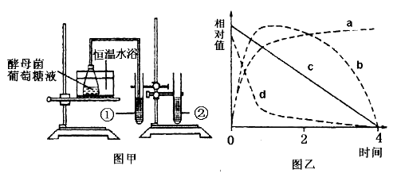

A．检验发酵产物酒精需向①号试管中滴加含重铬酸钾的浓硫酸
B．设②号试管对照组是为了排除无关变量温度对实验的干扰
C．图乙曲线a表示酵母菌培养液中酵母菌数量变化规律
D．图乙曲线b表示①号试管内玻璃管口气泡释放速率变化
3．核酸是一切生物的遗传物质，下列有关核酸的说法正确的是
A．真核生物的遗传物质都是DNA，部分原核生物遗传物质是RNA
B．使用盐酸能加速甲基绿进入细胞，并有利于甲基绿与DNA结合
C．DNA分子的每个脱氧核糖上均连接一个磷酸和一个含氮碱基
D．RNA病毒的遗传物质均能在宿主细胞中反向转录生成DNA
4． 下列关于人体内环境的叙述正确的是
A．细胞内外液Na⁺、K⁺分布不均匀是神经纤维兴奋传导的基础
B．内环境是一个主要由H₂PO₄⁻/HPO₄²⁻构成的缓冲体系
C．内环境中的血浆、淋巴、组织液等成分稳定时，机体达到稳态
D．饮水不足，抗利尿激素增加会导致内环境稳态失调
5． 科学家依据基因工程的原理最新研制的某种疫苗是用病原微生物中编码抗原的基因制成的，这个基因编码的产物能诱导机体产生免疫反应。该疫苗
A．包括抗原基因、启动子、终止子和标记基因等
B．引起免疫反应后相应淋巴细胞增多，细胞周期将变长
C．能与浆细胞产生的相应抗体发生特异性结合
D．引起人体特异性免疫的原因是DNA分子上具有抗原
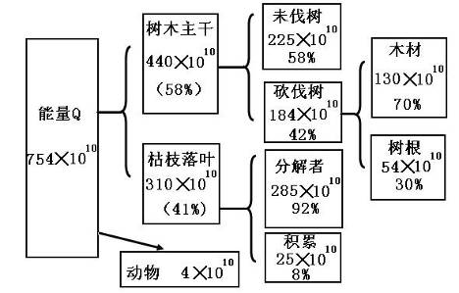
6．下图为某人工松林18年间能量流动情况的调查统计（单位略），有关说法正确的是
A．动物的存在加快了人工松林的物质循环
B．无需人工能量投入该松林就可维持其稳定性
C．18年间该松林中分解者获取总能量是285×10¹⁰
D．“能量Q”是指生产者固定的太阳能总量
7. 下列说法不正确的是
A. 太阳能电池可采用硅材料制作,其应用有利于节能环保
B. 人造纤维、合成纤维和光导纤维都是有机高分子化合物
C. “冰,水为之,而寒于水”，说明相同质量的水和冰，水的能量高
D. 锅炉中沉积的CaSO₄可用Na₂CO₃溶液浸泡后再用酸溶解去除
8. 下列溶液中离子一定能够大量共存的是
A. 加入铝粉能产生氢气的溶液中：NH₄⁺、Fe²⁺、SO₄²⁻、NO₃⁻
B. 无色透明的溶液中：Ba²⁺、H⁺、MnO₄⁻、Br⁻
C. 能使淀粉碘化钾试纸显蓝色的溶液中：K⁺、SO₄²⁻、S²⁻、SO₃²⁻
D. 使甲基橙变红的溶液中：NH₄⁺、NO₃⁻、Na⁺、SO₄²⁻
9. 在一固定体积的密闭容器中,进行下列反应：
CO₂(g)+H₂(g) CO（g）+H₂O(g) △H=akJ/mol
其化学平衡常数K和温度T的关系如下表所示：
T(℃) | 700 | 800 | 830 | 1000 | 1200
K | 0.6 | 0.9 | 1.0 | 1.7 | 2.6
则下列有关叙述正确的是
A. a<0
B. 可测量容器总压变化来判定化学反应是否达到平衡
C. 平衡时，其它条件不变,使用催化剂有利于CO₂的转化
D. 温度为830℃时，若c(CO₂)·c(H₂)＞c(CO)·c(H₂O)，此时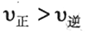
10.下列实验操作正确且能达到预期目的的是
 | 实验目的 | 操作
A. | 除去苯中混有的苯酚 | 向混合液中加入浓溴水，充分反应后，过滤
B. | 确定碳与硅两元素非金属性强弱 | 测同温同浓度Na₂CO₃和Na₂SiO₃水溶液的pH
C. | 证明SO₂具有漂白性 | 将SO₂通入酸性KMnO₄溶液中
D. | 证明氯乙烷中含氯元素 | 向氯乙烷中滴几滴AgNO₃溶液再滴加稀HNO₃
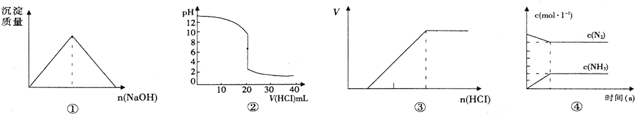
11. 下列各项表述与示意图一致的是
A. 图①表示向AlCl₃溶液中滴入NaOH溶液，沉淀质量变化
B. 图②表示25⁰C时，用0.01mol·L⁻¹盐酸滴定20mL0.01mol·L⁻¹NaOH溶液，溶液的pH随加人酸体积的变化
C. 图③表示向Na₂CO₃稀溶液中滴入稀HCl，产生气体的量随加人盐酸量的变化关系
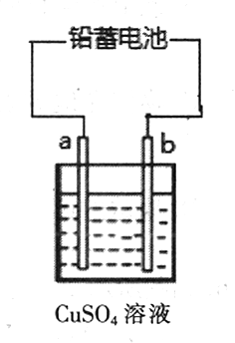
D. 图④中曲线表示合成氨反应组分浓度随时间的变化关系
12. 用铅蓄电池电解CuSO₄溶液（如右图）。已知铅蓄电池的总反应为：[来源:Zxxk.Com]

若电极材料均为石墨，电解一段时间后测得b极附近溶液pH减小，
下列说法正确的是
A. 当析出6.4gCu时，池中产生气体1.12L(标准状况下）
B. 利用该池精炼铜，a极应为粗铜
C. 放电时铅蓄电池负极的电极反应式为：PbO₂(s)+4H⁺(aq)+SO₄²⁻(aq)+4e-=PbSO₄(s)+2H₂O(l)
D. b极为负极
13. 相同条件下,在①pH=2的CH₃COOH溶液、②pH =2的HCl溶液、③pH = 12的氨水、
④pH = 12的NaOH溶液中，下列说法不正确的是
A. 水电离的C(H⁺)：①=②=③=④
B. 若将②、③溶液混合后，pH= 7，则消耗溶液的体积：② > ③
C. 等体积的①、②溶液分别与足量铝粉反应，生成H₂的量:②
D. 将四种溶液分别稀释100倍后，溶液的pH：③> ④ > ② > ①[来源:学科网]
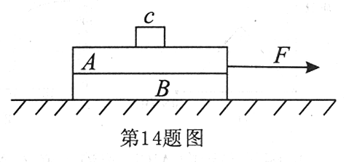
14. 如图所示,在水平桌面上叠放着质量相等的A，B两块木板，在木板A上放着质量为m的物块C，木板和物块均处于静止状态.A、B、C之间以及B与地面之间的动摩擦因数均为,设最大静摩擦力与滑动摩擦力大小相等，重力加速度为g,现用水平恒力F向右拉木板七则以下判断正确的是
A. B受到地面的滑动摩擦力大小一定小于F
B. 不管F多大，木板B—定保持静止
C. A、C之间的摩擦力大小一定等于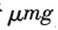
D. A，B之间的摩擦力大小不可能等于F
15. 一颗人造地球卫星在距地球表面髙度为h的轨道上做匀速圆周运动，运行周期为T若地球半径为R,则
A. 地球的第一宇宙速度为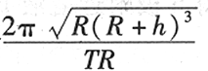
B. 该卫星运行时的向心加速度为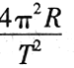
C. 物体在地球表面自由下落的加速度为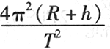
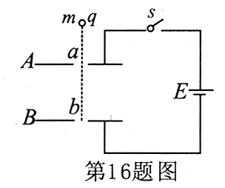
D. 该卫星运行时的线速度为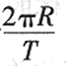
16. 如图所示A、B为两块水平放置的金属板，通过闭合的开关S分别与电源两极相连，两板中央各有一个小孔a和b，在a孔正上方某处一带电质点由静止开始下落，不计空气阻力,该质点到达b孔时速度恰为零，然后返回。现要使带电质点能穿出b孔，可行的方法是
A. 先断开S，再将S板适当下移
B. 先断开S，再将/I板适当上移
C. 保持S闭合，将S板适当下移
D. 保持S闭合，将S板适当上移
17. a,b是x轴上两个点电荷，电荷量分别为Q₁和Q₂ ,沿x轴a,b之间各点对应的电势高低如图中曲线所示，a、p间距离大于p、b间距离。从图中可看出以下说法中不正确是
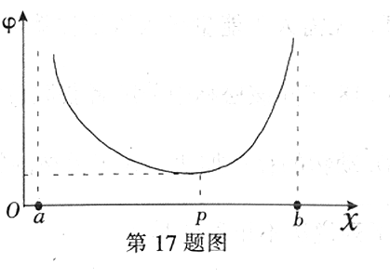
A. 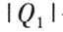一定大于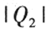
B. 电势最低的p点的电场强度为O
C. a和b —定是同种电荷，但不一定是正电荷
D. a、p间和p、b间各点的电场方向都指向p点
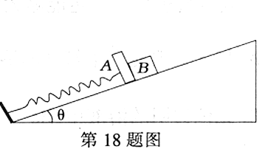
18. 如图所示，在倾角为θ的光滑的斜面上,轻质弹簧一端与斜面底端固定,另一端与质量为M的平板A连接,一个质量为m的物体B靠在平板的右侧。开始时用手按住物体B，现放手A和B沿斜面向上运动的距离为L时,同时达到最大速度v，重力加速度为g，则以下说法正确的是
A. 从释放到和B达到最大速度V的过程中3受到的合力
对/I所做的功等于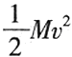
B. 从释放到A和B达到最大速度V的过程中,弹簧对A所做的功等于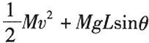
C. A和B达到最大速度v时A和B恰要分离
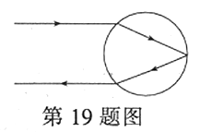
D. A和B达到最大速度V时，弹簧是自然长度
19. 如图所示，一束单色光射人一玻璃球体，在玻璃球内经一次反射后，再次折射回到空气中时与人射光线平行。已知此玻璃的折射率为，则该光射入玻璃球体时的人射角应是
A. 60⁰ B. 45° C. 30° D. 15°
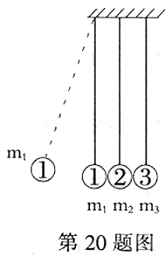
20. 三个质量分别为m₁、m₂、m₃的小球,半径相同,并排悬挂在长度相同的三根竖直绳上，彼此恰好相互接触。现把质量为m₁的小球拉开一些，如图中虚线所示，然后释放，经球1与球2、球2与球3相碰之后,三个球的动量相等。若各球间碰撞时均为弹性碰撞，且碰撞时间极短，不计空气阻力，则m_{l} : m₂ : m₃ 为
A. 2:3:1 B. 6:3:1 C.2:1:1 D.3:2:1

第II卷
(本卷共11小题，共180分）
21. (18 分）
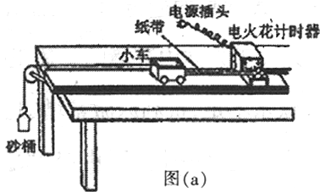
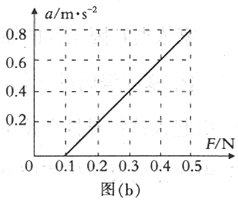
I .某同学用如图（a)所示装置探究小车质量
一定时,加速度a与小车受力间的关系,在实
验中，他把带轻质定滑轮的长木板固定在水
平桌面上，细绳系在小车上并绕过滑轮悬挂
砂桶，并把砂桶和砂的重力当作小车受到的
合力F₀根据多次实验数据画出了如图（b)所示的a-F关
系图线。
(1) 针对该同学的实验装置及实验结果，下
列分析正确的是________。
A.在小车运动时，绳对小车的拉力实际上略小于砂桶和
砂的重力
B.在小车运动时，小车受到的合力实际上小于绳的拉力
C.a-F关系图线不过原点，说明小车的加速度与实际受到的合力不成正比
D.由a- F关系.图线可求得小车的质量约为0.63kg
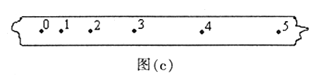
(2)图（c)为某次实验得到的一条纸带，0、1、2、3、4、5为六个计数点，相邻两计数点间有
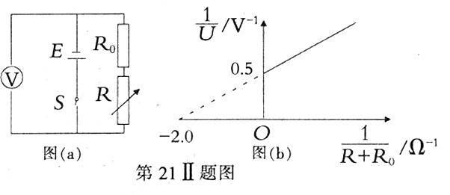
四个点未画出，量出1、3、5点到0点的距离分别为1.45 cm、6.50 cm 14. 65cm。计时器所用电源的频率为50Hz,可得小车的加速度大小a=________m/s²₀ (结果保留两位有效数字）
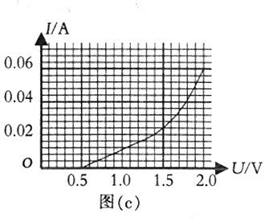
II.(1)某同学利用定值电阻R₀、电阻箱R 等实验器材测量电池的电动势和内阻，实验电路如图（a)所示。实验时多次改变电阻箱的阻值，并记录其阻值R和对应的电压表示数U,由测得的数据U，绘出了如图(b)所示
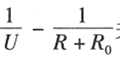
关系图线,则由图线可以得到被测电池的
电动势E =______V，内阻r______=。
(2)若某元件的伏安特性曲线如图（c)所示,最佳工作电压为 1.5V，应给该元件串联一个阻值为________Ω的电阻后，接在（1) 题被测电池两端能使細牛处于最SX作状态。
22. (14分)如图所示，足够长的光滑平行金属导轨MN、PQ固
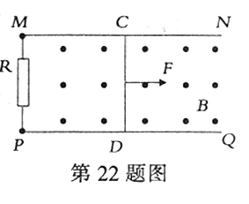
定在一水平面上，两导轨间距L=O. 2m，在两导轨左端M、P
间连接阻值R=O. 4Ω的电阻，导轨上停放一质量m =0. 1kg、
电阻r =0. 1Ω的金属杆CD,导轨电阻可忽略不计,整个装置
处于方向竖直向上磁感应强度B =0. 5T的匀强磁场中。现
用一垂直金属杆CD的拉力F沿水平方向拉杆，使之由静止开始向右运动。
(1) 若拉力F恒为0.5N，求F的最大功率；
(2)若在拉力F作用下，杆CD由静止开始作加速度
a=0.5m/s²的匀加速运动,求在开始运动后的2s时间内
通过电阻R的电量。
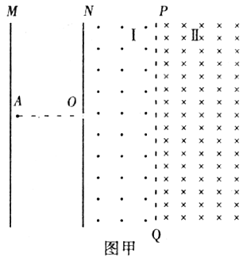
23. (16分)如图甲所示,M ,N两平行金属板竖直正对放置，
两板间接周期性变化的交变电压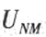，电压最大值为
U，变化周期为T如图乙所示。t=时刻在靠近M板
的A点由静止释放的电子经电场加速后，在t=时刻
正好从N板中央的O孔穿出,进入右边垂直纸面向外
的有界勻强磁场区I，然后再进人空间足够大的磁场
区II，磁场区II的磁感强度大小是磁场区I的
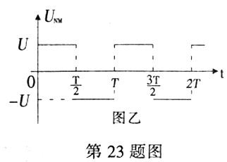
(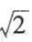+1)倍，方向垂直纸面向里。若电子能按某一路
径再由O孔返回电场并回到出发点4，而后重复前述
过程（虚线PQ为磁场区I和II的分界面,与金属
板N平行，并不表示障碍物）。电子的电荷量为e、质
量为m，重力不计。求：
(1)电子经过O孔时的速度大小；
(2)电子进人磁场区II时的速度方向与PQ间的夹角；
(3) 磁场区I的磁感强度大小B₁与m、e、T之间应满足的关系式。

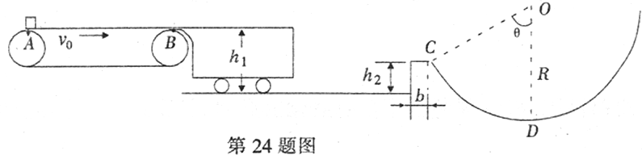
24. (20分)如图所示，水平传送装置A、B两点间距离l= 7m，皮带运行的速度v₀= 10m/s_{o}紧靠皮带(不接触)右侧有质量M =4kg、上表面与皮带等高的平板小车停在光滑水平面上,车上表面高h₁ =1.6m。水平面右端的台阶高h₂=0. 8m，台阶宽6=0. 7m，台阶右端C恰与半径R =5m的光滑圆弧轨道连接，C和圆心O的连线与竖直方向夹角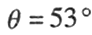。现有质量m=21kg的小物块，无初速地从A点放到皮带上,物块与皮带间的动摩擦因数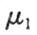=0.35，与平板车间的动摩擦因数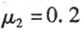。已知物块由皮带过渡到平板车时速度不变,物块离开平板车后正好从光滑圆弧轨道的左端C点沿切线进人圆弧轨道；车与台阶相碰后不再运动(S取10m/s²，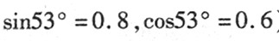)。求：
(1)物块在皮带上滑动过程中因摩擦而产生的热量Q；
(2)物块在圆弧轨道最低点D对轨道的压力F_{N}；
(3)平板车上表面的长度L和B、C两点间的水平距离S。

25. (15分)下表为长式周期表的一部分，其中编号代表对应的元素。
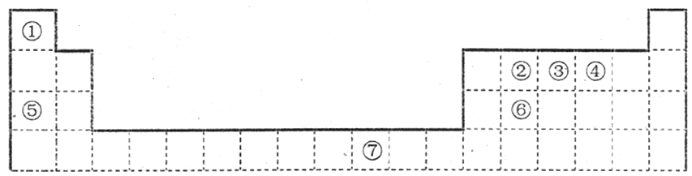
(1)元素②、③、④的第一电离能由小到大顺序（用元素符号表示) ______________；
元素⑦基态原子的价电子电子排布式______________________。
（2）元素①、②的一种化合物是重要的化工原料，常把该化合物的产量作为衡量石油化工发展水平的标志。有关该化合物分子说法正确的是______。
A.所有原子不可能在同一平面内 B.属于非极性分子[来源:学*科*网]
C.含有4个键和1个键 D.是石油裂解气的主要成分
(2)元素④与⑤可形成一种淡黄色的固体化合物，其晶体类型是___________；写出该物质与水反应的化学反应方程式_____________________________。
(3)在测定元素③与④所形成的一种红棕色气体化合物相对分子质量时,实验测得的值—般高于理论值的主要原因是________________________________。
(4)在25⁰C、101kpa下，已知⑥简单的气态氢化物在氧气中完全燃烧后恢复至原状态，每转1mole放热190.O kJ，该气态氢化物燃烧热ΔH =________________。

26.(18分）已知:醛在一定条件下可以两分子间反应
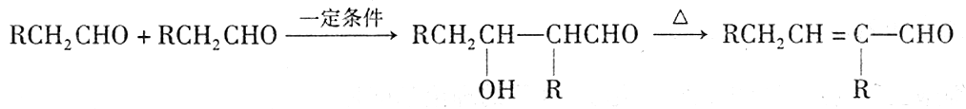

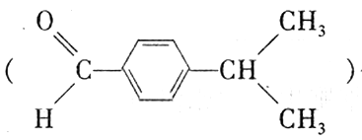
兔耳草醛是重要的合成香料，它具有独特的新鲜水果的清香。由枯茗酸

合成兔耳草醛的路线如下：
(1)枯茗醛的核磁共振氢谱有_________种峰；A→B的反应类型是____________。
(2)B中含有的官能团是_________（写结构式)；检验B中含氧官能团的实验方案是________________________________________________________________。
(3)写出C→兔耳草醛的化学方程式: ________________________________。
(4)若分子式与A相同，且符合①苯环上有两个取代基，其中一个取代基为
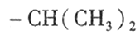，②能发生水解反应，水解产物之一能与FeCl₃溶液发生显色反应,则其同分异构体有___种，写出其中2种有机物的结构简式：___________________________、________________________________。

27. (10分)硫酸铝是一个被广泛运用的工业试剂，可作为絮凝剂,用于提纯饮用水及污水处理设备当中，还可用于造纸工业等。硫酸铝中含铁量的大小直接影响造纸工业的产品质量。由铝土矿（氧化铝、氧化铁、氧化亚铁及二氧化硅等）制得成品无水硫酸铝工艺流程如下图所示：
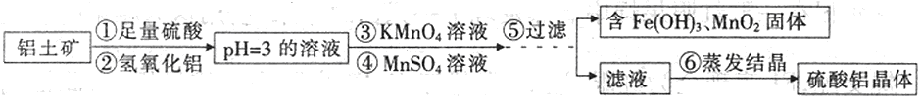
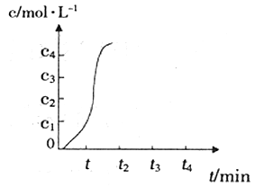
(1)第②步加人氢氧化铝的目的是 ___________________________。
(2)第③步加人KMnO₄溶液，可将二价铁离子氧化为三价铁离子，本身被还原为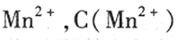随时间变化的曲线如右图所示，分析曲线的变化趋势，你认为形成该变化的原因是______________________________________。
(3)第④步加人MnSO₄溶液，可与过量的KMnO₄溶液反应生成活性二氧化锰，进而吸附三价铁离子水解生成的氢氧化铁，达到除铁的效果。请完成下列离子反应方程式：
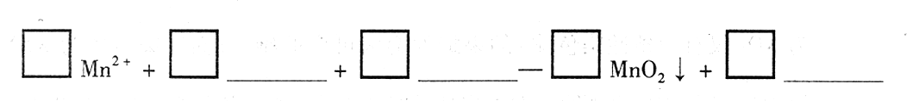
(4)第⑥步蒸发操作必需的仪器有铁架台（含铁圈) _________、_________、_________。

28.(15分)某化学兴趣小组对加碘食盐中碘酸钾进行研究，查阅资料得知：碘酸钾是一种白
色粉末，常温下很稳定,加热至560⁰C开始分解。在酸性条件下碘酸钾是一种较强的氧化剂，与氢碘酸、过氧化氢等物质作用,被还原为单质碘。
(1)学生甲设计实验测出加碘食盐中碘元素的含量，步骤如下：
a.称取wg加碘盐,加适量蒸馏水溶解；b.用稀硫酸酸化,再加人过量KI溶液；
c.以淀粉为指示剂，用物质的量浓度为1.00×10⁻³mol·L⁻¹的Na₂S₂O₃溶液滴定（滴定时的反应方程式：I₂+2S₂O₃²⁻=2I⁻+S₄O₆²⁻）。
滴定时Na₂S₂O₃溶液应放在_________ (填“酸式滴定管”或“碱式滴定管”）,滴定至终点时消耗Na₂S₂O₃溶液20. OOmL,其终点颜色变化为_________________________；加碘食盐样品中的碘元素含量是_________mg/kg(以含w的代数式表示）。
（2）学生乙对纯净的NaCl(不含KIO₃)进行了下列实验：
顺序 | 步骤 | 实验现象
① | 取少量纯净的NaCl，加蒸馏水溶解 | 溶液无变化
② | 滴入淀粉KI溶液，振荡； | 溶液无变化
③ | 然后再滴加稀硫酸，振荡。 | 溶液变蓝色
请推测实验③中产生蓝色现象的可能原因：_________________________________；根据学生乙的实验结果，请对学生甲的实验结果作出简要评价______________________。
(3)工业上通常用电解KI溶液的方法来制备碘酸钾，电解过程中请你帮助学生丙设计实验来判断电解是否完全。
仪器不限，可选的试剂：淀粉溶液、H₂O₂溶液、稀硫酸。
实验操作 | 实验现象及结论
29．Ⅰ.（11分）光合作用和化能合成作用是自养生物的重要代谢活动，请回答有关问题：
（1）绿色植物的叶绿体是进行光合作用的场所。蓝藻细胞不含叶绿体，但含有________等物质，从而能进行光合作用。
（2）除了绿色植物以外，硝化细菌也属于自养生物。硝化细菌能将二氧化碳和水合成为糖类，该过程利用的能量来自________________。
（3）下图表示的是光合作用的简要过程。据图回答。

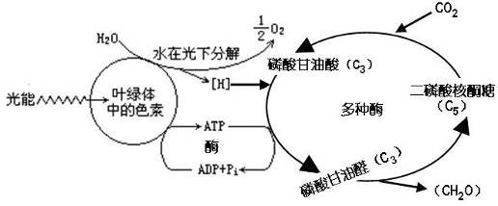
在其他条件适宜的情况下，突然停止光照，短时间内磷酸甘油酸的浓度＿＿＿＿＿＿，
在适宜光照条件下，突然停止二氧化碳供应，短时间内二磷酸核酮糖的浓度＿＿＿＿＿，磷酸甘油醛的浓度__________。在CO₂存在条件下，将植物从暗处移到明处后，磷酸甘油醛浓度 。
Ⅱ.（8分）胰腺外分泌部能分泌消化酶；内分泌部能分泌与血糖调节有关的激素。如胰岛素可以溶解于酒精，在一定的酸性液体环境里仍具有生物活性。科技小组甲为提取胰岛素，在室温下，把正常牛的胰腺粉碎，加酒精充分混合后过滤，经检测没有提取出有生物活性的胰岛素；他们又对提取的过程进行改进：手术结扎胰管让外分泌部萎缩死亡，再取该胰腺粉碎，加酒精充分混合后过滤，提取出有生物活性的胰岛素。
（1）改进实验前未能提取到有生物活性胰岛素的原因是__________________________；[来源:学 科网改进后能提取到有生物活性胰岛素的原因是___________________________________
_____________________________________________________ 。
（2）科技小组乙在研究甲小组的方案后，发现了在酸性环境下把胰腺粉碎，用酒精也能提取出有生物活性的胰岛素，原因是______________________________________。请你结合所学的知识，再提出一个能提取出具有生物活性胰岛素的新的实验思路______________ ___________________________________________。

30．（26分）Ⅰ.（10分）安哥拉兔的毛色由常染色体上的基因控制，该基因存在多种形式：G、g ^{ch}、g ^{h}、g，这种现象被称为复等位基因。G对 g ^{ch} 为显性， g ^{ch} 对g ^{h} 为显性，g ^{h} 对g为显性。基因型与表现型的对应关系如下表。

表现型 | 黑 | 棕 | 灰 | 白
基因型 | G＿ | g^{ch}＿ | g^{h}＿ | gg

（1）复等位基因的出现，体现了基因突变____________的特点。一只杂种棕色兔与白色兔交配，理论上子代50%为棕色，50%为___________。两只安哥拉兔杂交，后代出现了黑色、棕色、灰色三种性状，则亲代性状为_________________，一只黑兔与一只灰兔交配，子代中有棕色兔。亲代黑兔与灰兔的基因型分别为______________________。
（2）为杀灭体表寄生菌，采用紫外灯照射笼舍。个别黑色兔的背部零星区域长出白毛，经检测发现相关皮肤细胞染色体出现片段缺失。该毛色变异属于___________（可遗传、不可遗传）变异，___________（可能、不可能）遗传给后代。
Ⅱ.（16分）（1）摩尔根在一群红眼果蝇中偶然发现了一只白眼雄果蝇，用这只雄果蝇和红眼雌果蝇交配，F₁表现全为红眼，让F₁雌雄互交，F₂白眼全是雄果蝇，由此推测基因位于染色体上。请回答：
①上述果蝇的白眼性状是由______________产生的。
②控制果蝇的红眼、白眼基因用W、w表示，请用遗传图解分析说明红眼和白眼基因位于X染色体上的实验过程。
（2）对于果蝇来说，Y染色体上没有决定性别的基因，在性别决定中失去了作用。正常情况下XX表现为雌性，而XY表现为雄性。染色体异常形成的性染色体组成为XO（仅有一条性染色体）的果蝇发育为可育的雄性，而性染色体为XXY的果蝇则发育为可育的雌性。在果蝇遗传学实验中，科学家发现有时会出现两条性染色体融合形成并联（XX、XY）复合染色体。[来源:Zxxk.Com]
①用普通野生型雌性灰果蝇（X⁺ X⁺）和隐性突变体雄性黄果蝇（X^{y} Y）杂交，后代均为____________果蝇。
②用一只隐性突变体雌性黄果蝇（X^{y} X^{y}）与普通野生型雄性灰果蝇（X⁺Y）杂交，子代中有的个体胚胎时期死亡，生活的个体雌性均为黄果蝇，雄性均为灰果蝇，显微镜检测发现有的死亡个体出现并联复合染色体。请回答：
亲本___________（雄、雌）性产生了复合染色体；子代中死亡率为_____________。子代存活雌、雄个体的基因型分别是_____________、______________。

31.（9分）植物生物反应器是指通过基因工程途径，以常见的农作物作为“化学工厂”，通过大规模种植生产具有重要功能的蛋白，如人或动物的疫苗、抗体、工农业用酶等各种高价值的生物制品的方法。列举几例如下表，请据此回答问题：
反应器名称 | 药物名称 | 作用
芜菁生物反应器 | 干扰素 | 抗病毒
烟草生物反应器Ⅰ | 生长激素 | 促进生长
烟草生物反应器Ⅱ | 核糖体功能抑制蛋白 | 抑制HIV增殖
番茄生物反应器 | 狂犬病病毒糖蛋白（G蛋白） | 疫苗
马铃薯生物反应器 | 人血清白蛋白（HSA） | 维持渗透压、PH缓冲、营养等
（1）从基因工程的角度分析，将目的基因导入植物受体细胞的最常用的方法是_________
______________ ，运载体是______________，目的基因能在植物体内稳定遗传的关键是______________。在检测受体细胞中是否已经导入目的基因时，分子水平上的检测方法名称是______________。
（2）从细胞工程的角度分析，建立“化学工厂”的理论基础是_____________ _
______________。从生态学角度考虑操作过程需要_____________。
（3）分析说明烟草生物反应器Ⅱ生产的药物作用机理是____________________________。
（4）从细胞膜的结构和功能上分析，生长激素不能使烟草细胞生长的原因是__________________________；吃G蛋白基因已有效表达的番茄果实__________________（能、不能）预防狂犬病。

